Salut Mohamed,

J’espère que tu vas bien. Désolée de t’envoyer ce petit résumé si tard.

Alors en quelques mots, mon application serait un générateur de liste d’affaires (1) à prendre en voyage.

L’utilisateurs pourra rentrer les dates et le lieu de son voyage (2) et donner s’il le souhaite d’autres informations concernant son voyage (s’il va skier, à la plage, à la montagne en été, etc…) (3) et en fonction de ces renseignements les listes vont être de plus en plus précises. L’utilisateur pourra bien sûr aussi compléter/modifier manuellement ces listes.

Voici 2 maquettes de comment je visualise le layout :

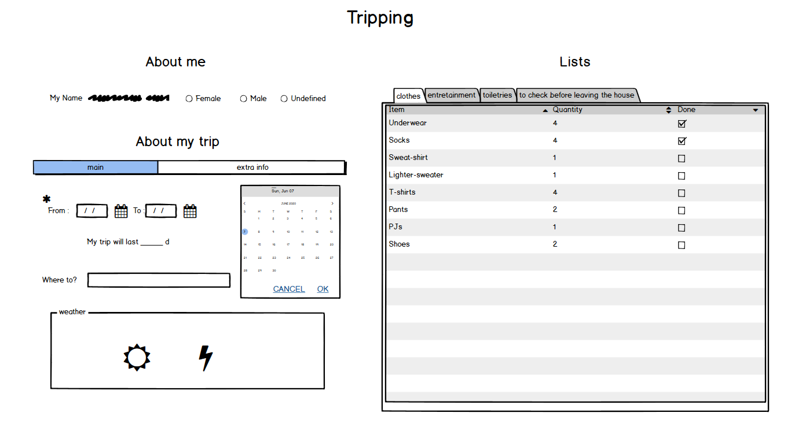

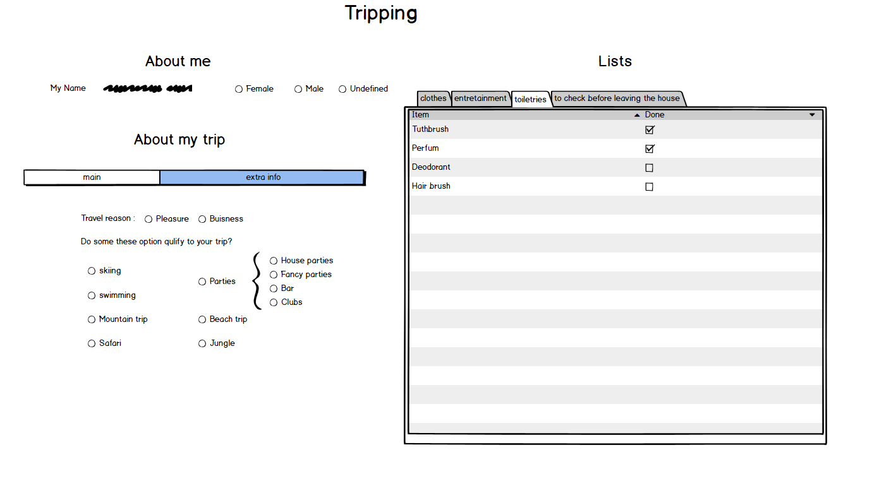

Je vais également utiliser une API externe de la météo (<https://openweathermap.org/price#weather>) pour que l’utilisateur puisse voir quelle est la météo actuelle dans la ville où il va voyager (4) .

Je t’avoue que je n’ai pas encore commencé le code, j’ai choisi plutôt de me concentrer bien sur les cours mais dès aujourd’hui le dév commencera promis 😊

Je sais que comme ça l’idée peut avoir l’aire assez simple, mais je préfère ne pas être trop ambitieuse surtout vu qu’on ne travaille pas en équipe pour ce projet.

Voilà, j’espère que l’idée te plais.

A très bientôt,

Sofia